一、（1）质点做半径为、速率为的匀速率圆周运动，证明其向心加速度为；

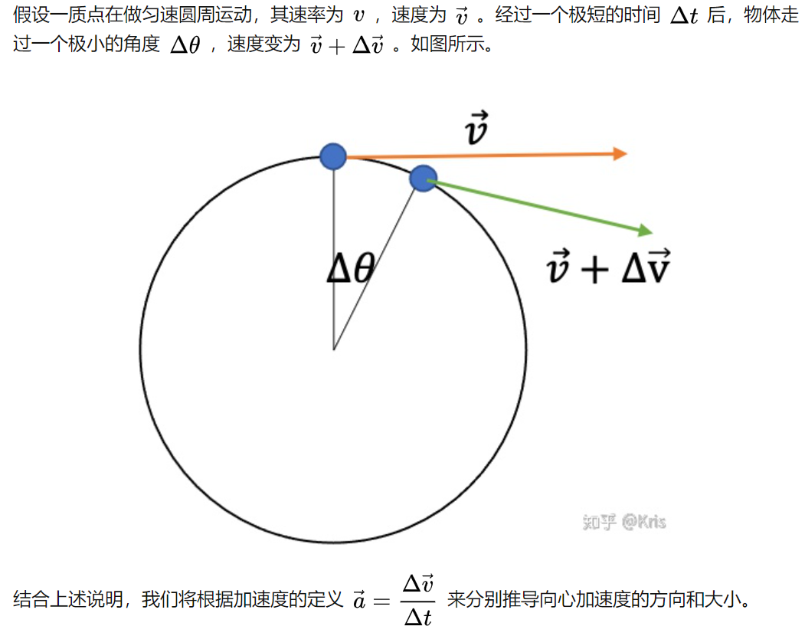 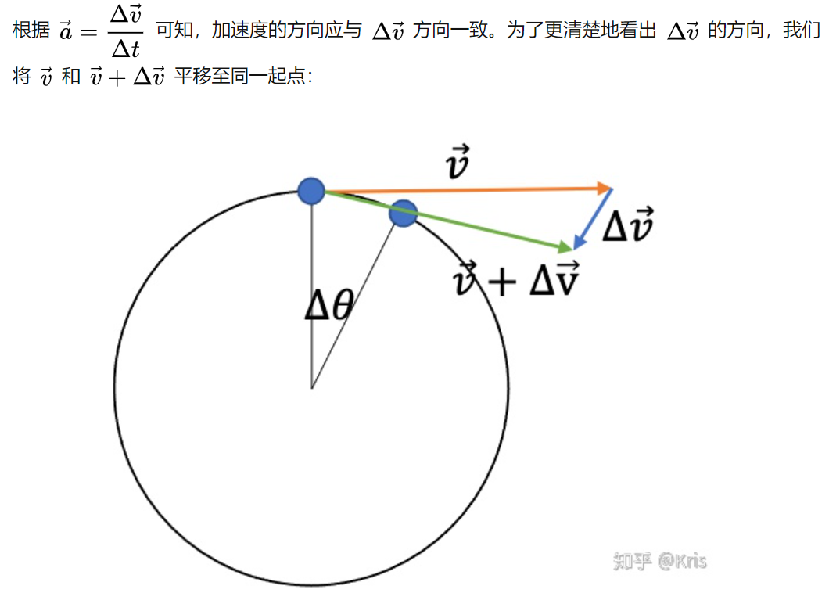

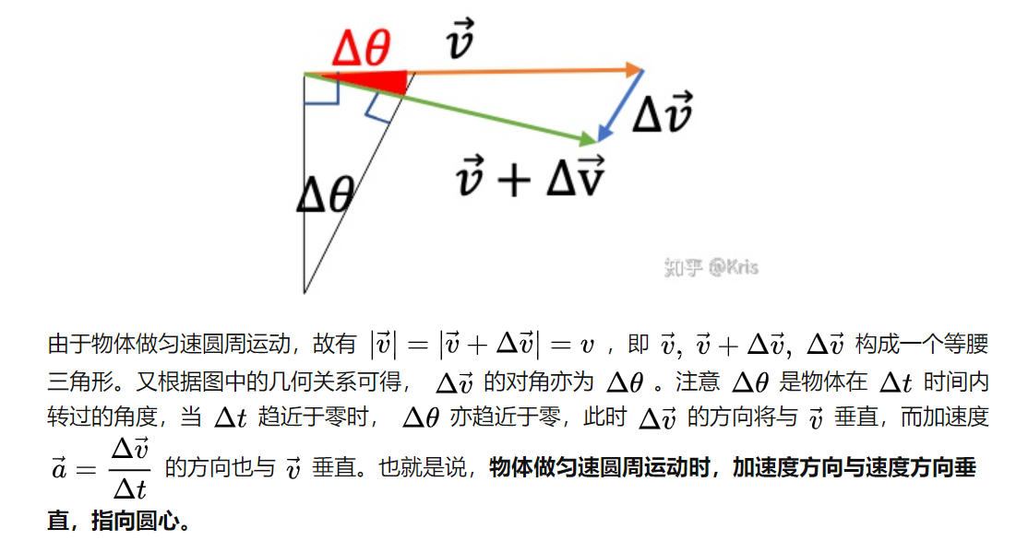

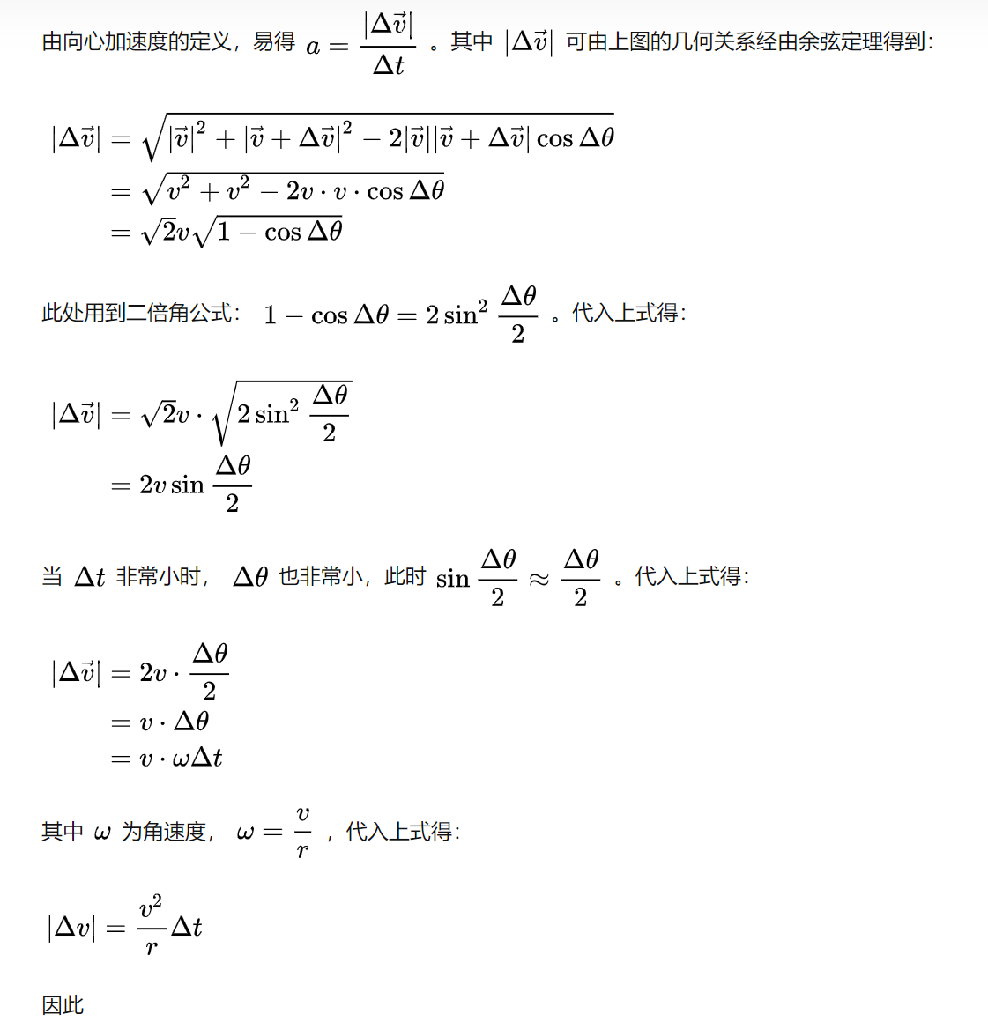

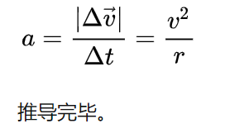

（2）地球绕太阳的运动可以看作匀速率圆周运动，证明其运动周期为；

开普勒第三定律

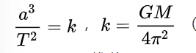

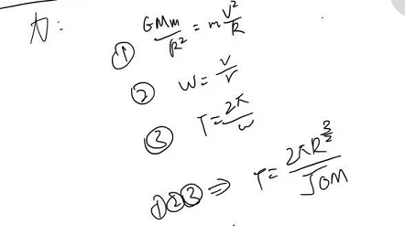

（3）太阳质量，地球与太阳之间距离为，万有引力常数可取，计算地球绕太阳运动周期（3.17s）。



二、（1）太阳质量为，半径为，证明其表面逃逸速度为，并计算其数值（6.18m/s）；

（2）如果逃逸速度达到光速，太阳的半径需要缩小到多少（2.95m）？

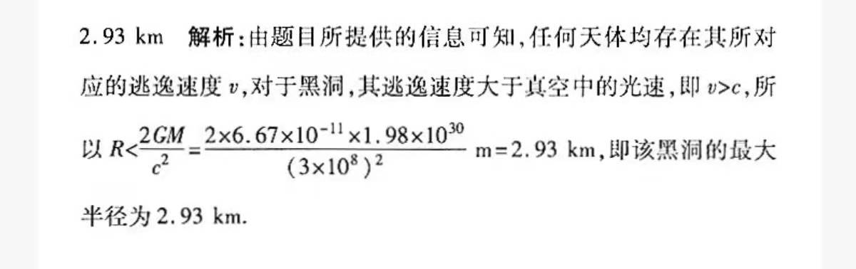

一、地球可以看成半径为的理想球体，其质量为，均匀分布于球体内。如果沿通过地心的任一直径开一条隧道，质量为的质点以零初速率从直径一端在地球引力作用下向地心运动。证明质点的运动是简谐振动，并求其圆频率；利用地球数据，计算简谐振动频率值。

三、马蹄蝠（蝙蝠的一种）会发出超声波对猎物进行定位。假设马蹄蝠飞行速率为，发射声波频率为，经昆虫反射后，马蹄蝠探测到的声波频率变高为。证明昆虫相向运动速率为；取 = 80.7 kHz， = 83.5 kHz， = 3.9 m/s，计算昆虫运动速率值？声速取344.0 m/s。

四、对于工作于温度为的高温热源和温度为的低温热源之间、以理想气体为工作介质的卡诺热机，其热循环由下图中闭合曲线表示，其中、为等温过程，、为绝热过程。证明其热效率为。

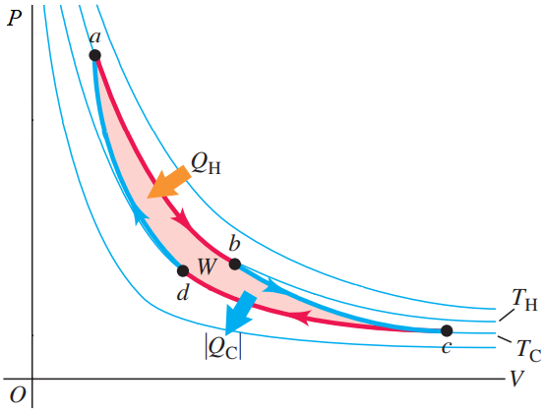

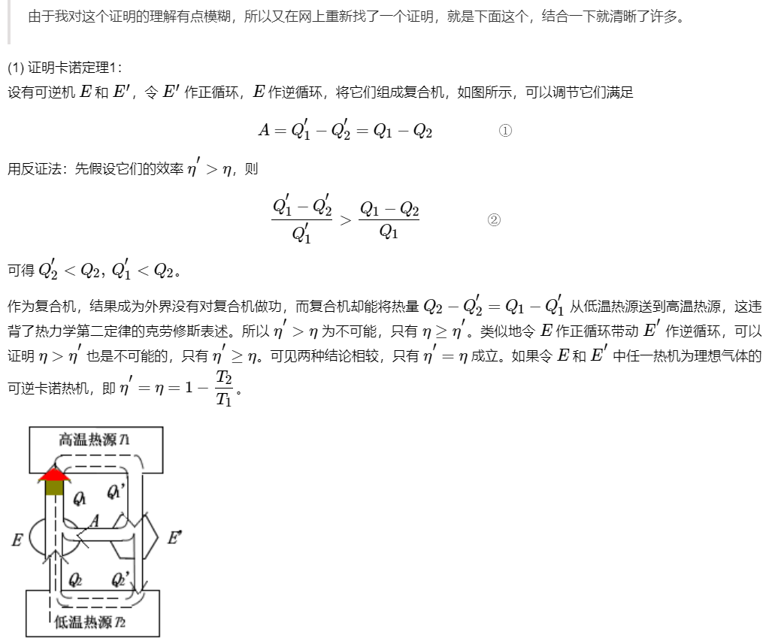

五、计算理想气体由体积自由膨胀至体积过程中熵变。

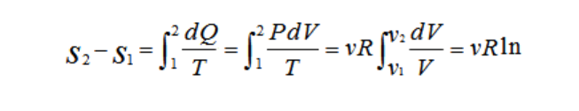

六、真空中半径导体球带电，求球内、外空间中电场、电势的分布，并计算距离球心处电场大小、球心处电势。真空介电常数可取。时

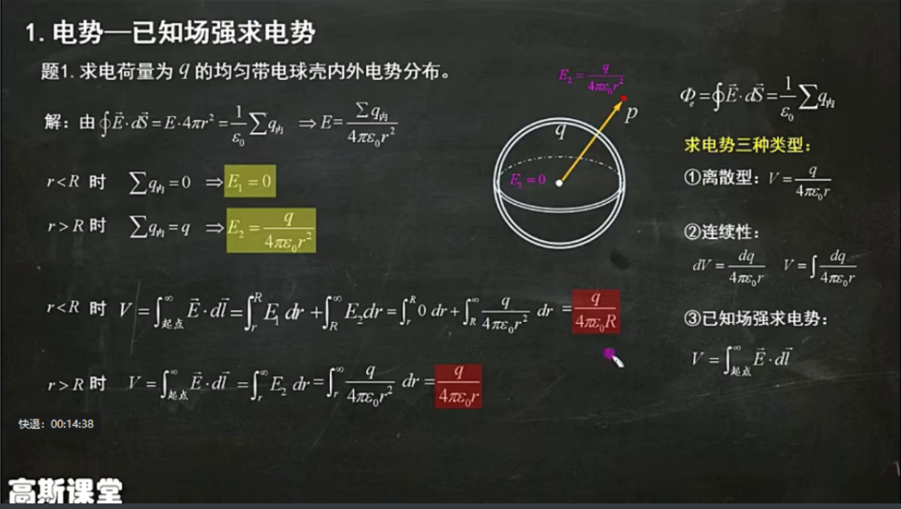

七、真空中无穷长、半径为的导线上均匀载有的电流，求空间磁场分布，并计算距离导线轴线和处磁场大小。真空磁导率为。

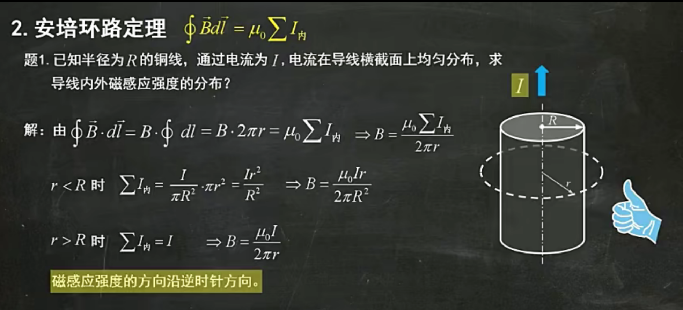

八、在玻尔的氢原子模型中，电子与质子间库仑力提供电子绕核运动的向心力，并且电子的轨道角动量只能取分立值。证明氢原子轨道半径与量子数平方成正比、能量与量子数平方成反比。

